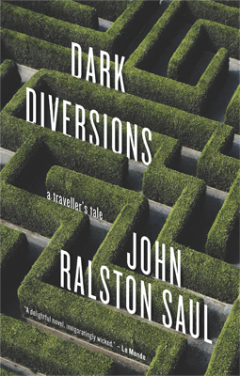
中文书名：《各路黑暗：旅者故事》
英文书名：Dark Diversions. A Traveller's Tale
作 者：John Ralston Saul
出 版 社：Viking/ Penguin Canada
代 理 人：Westwood Creative Artists/ ANA
页 数：322页
出版时间：2012年9月
代理地区：中国大陆、台湾
审读资料：电子稿
类 型：文学
版权已授：加拿大、澳大利亚、印度、英国、美国

内容简介：

约翰·拉尔斯通·索尔（John Ralston Saul）用其智慧的火花为我们创造了一个迷人、高调、声色犬马的世界。

在《各路黑暗》（Dark Diversions）这部黑色幽默的书中，备受赞誉的作家约翰·拉尔斯通·索尔（John Ralston Saul）带我们从纽约到巴黎再到摩洛哥、海地。这次，索尔笔下的记者主人公离开了第三世界国家的热点地带，走进了大西洋两侧国家的上流社会，跻身周旋于贵族和富人之间。

跟随他，我们将遇见许多秘密情人，还有被流放的公主，还会目睹素食主义者的死亡以及何种宗教异端。伴随这些第一世界国家居民的冲突的还有独裁者们的政治冲突，以及他们背后的腐败、两面派嘴脸和阿谀奉承。然而，我们的叙述者却渐渐地卷入到了这些世界当中，他局外人的身份开始变得模糊不清：他是上流社会弊端和不平等的记录者吗？还是他已然成为他所谓“各路黑暗”的化身？

作者简介：

约翰·拉尔斯通·索尔（John Ralston Saul）加拿大著名的公共知识分子。被《泰晤士报》（Time）称为“先知”的索尔曾荣获许多奖项，包括智利的巴勃罗·聂鲁达奖章（Pablo Neruda Medal）。他是“国际笔会”（PEN International）的主席，其13部作品已被翻译成22种文字销往13个国家。

媒体评价：

“索尔有着与杜鲁门·卡波特（Truman Capote）一般的洞察力、超然以及措词的变换。”
----《费加罗报》（Le Figaro Litteraire）

“作者是一位极其优秀的叙述者……他的话就像棕榈树下的快乐，像桌子上的一大杯玛格丽特酒……严肃而高质。”
----《鸭鸣报》（Le Canard Enchaine）

“这部小说让人愉悦，予人轻松活泼之感。”
----《法国世界报》（Le Monde）

《多伦多之星》上对本书及作者的书评（The Toronto Star）：
http://www.thestar.com/entertainment/books/article/1252717--dark-diversions-john-ralston-saul-s-first-novel-since-1994

谢谢您的阅读！
请将回馈信息发至：齐梦涵 （Nicole）
安德鲁﹒纳伯格联合国际有限公司北京代表处
北京市海淀区中关村大街甲59号中国人民大学文化大厦1705室, 邮编：100872
电话：010-82504206
传真：010-82504200
Email: Nicole@nurnberg.com.cn
网址：www.nurnberg.com.cn
微博：http://weibo.com/nurnberg
豆瓣小站：http://site.douban.com/110577/

